Отчет
о мероприятиях антинаркотической направленности, проведённых
на удалённой основе и массовых мероприятий в _МБУ «Библиотека» Веселовского СП___ за ___декабрь___ 2022 года.
№ | Наименование муниципального образования | Наименование мероприятия  (краткая информация о мероприятии, скриншот) | Место проведения, ссылки на используемые сайты | Дата, время проведения | Кол-во просмотров
 | Веселовское СП | МБУ «Библиотека» Веселовского СП разместил в социальных сетях Одноклассники, на сайте учреждения обзор фильма «Герои. Честные истории». Кинокартина была снята в 2017 году и знакомит зрителей с героическими историями наших соотечественников  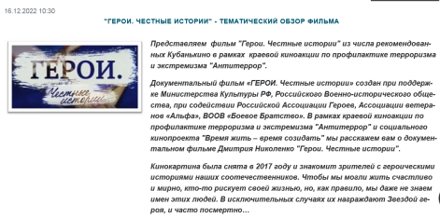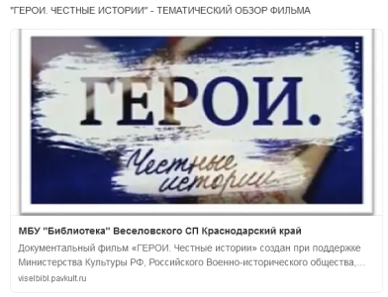 | ст. Веселая, ул. Ленина, 41 Г  МБУ «Библиотека» Веселовского СП  https://viselbibl.pavkult.ru/item/1413141 https://ok.ru/profile/593923077418/statuses/155326647971882 | 16.12.2022  10.30 | Количество просмотров 210
 | Веселовское СП | МБУ «Библиотека» Веселовского СП разместил в социальных сетях Одноклассники, на сайте учреждения обзор фильма «Алкоголь. Незримый враг».  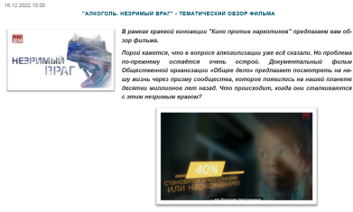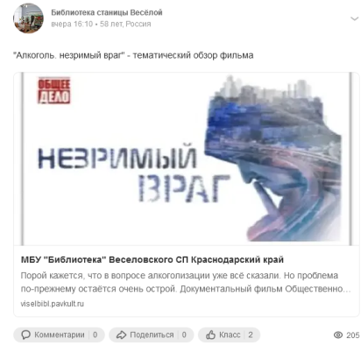 | ст. Веселая, ул. Ленина, 41 Г  МБУ «Библиотека» Веселовского СП  https://viselbibl.pavkult.ru/item/1413124  https://ok.ru/profile/593923077418/statuses/155326526337066 | 16.12.2022  10.00 | Количество просмотров 204
 |  |  | Всего ссылок 4 |  | Кол-во просмотров 414
в
Всего мероприятий 2

